Федеральное государственное автономное образовательное учреждение высшего образования «Национальный исследовательский университет ИТМО»

Отчет по лабораторной работе №1

«Гистограммы, профили и проекции»

По дисциплине «Техническое зрение»

Выполнил: Курчавый В. В.,

студент группы R3338

Преподаватель: Шаветов С. В.,

канд. техн. Наук, доцент ФСУ и Р

Санкт-Петербург, 2022

**Цель работы**

Освоение основных яркостных и геометрических характеристик изображений и их использование для анализа изображений.

**Теоретическое обоснование применимых методов**

**? объяснить почему равномерное преобразование выдает линейную кумулятивную гистограмму.**

**Ход выполнения работы**

1. **Гистограммы**
   1. **Исходные данные**

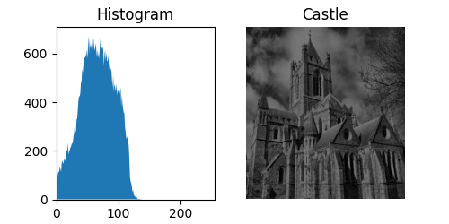

Рисунок 1 Исходное изображение

Контрастность изображения:

Изображение темное с небольшим контрастом, из-за этого гистограмма смещена влево.

Листинг 1 Считывание изображения и построение гистограммы

img = cv.imread(PATH_TO_PHOTO, cv.IMREAD_GRAYSCALE)

hist = cv.calcHist([image], [**0**], None, [**256**], [**0**, **256**])

Листинг 2 Совместное изображение гистограммы и изображения

fig, (h, i) = plt.subplots(**1**, **2**, figsize=(**5**,**2.5**))

h.set_title('Histogram')

h.set_xlim([**0**, **255**])

h.set_ylim([**0**, int(np.max(hist))])

h.fill_between(list(range(**256**)), **0**, list(map(int, hist)))

i.set_title('Castle')

i.imshow(img, cmap='gray', vmin=**0**, vmax=**255**, aspect='auto')

i.axis('off')

plt.show()

* 1. **Линейное преобразование**

Увеличим каждое значение интенсивности на 60, чтобы изображение стало более светлым.

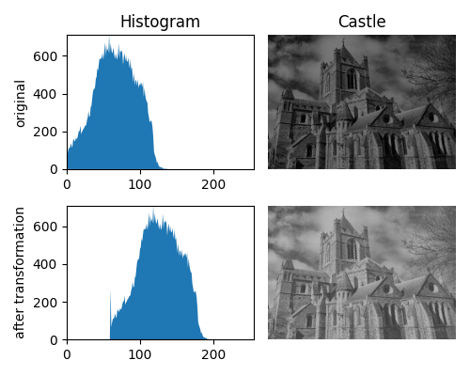

Рисунок 2 Влияние линейного сдвига

Как и ожидалось изображение стало более светлым, но при этом не осталось очень темных тонов.

Листинг 3 Функция линейного сдвига

**def** **linear_transform**(img, shift=**0**):

**return** img + shift

* 1. **Растяжение динамического диапазона.**

Применим растяжение динамического диапазона с параметром с различными .

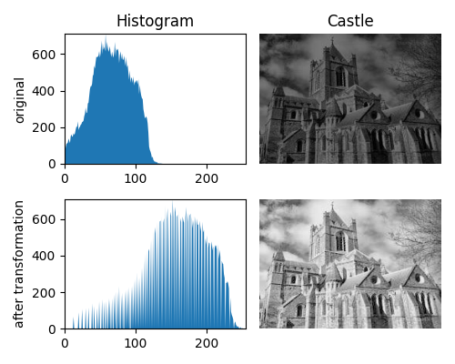

Рисунок 3 Влияние динамического растяжение с =0.6

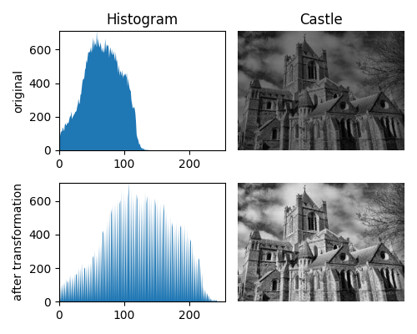

Рисунок 4 Влияние динамического растяжение с =1

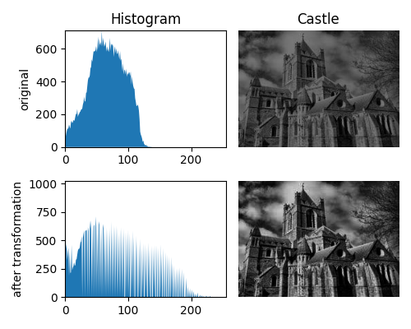

Рисунок 5 Влияние динамического растяжение с =1.9

Можно заметить, что при увеличении картинка становится темнее, так как значения интенсивностей становятся меньше. При этом изображения становятся контрастнее.

Листинг 4 Функция динамического растяжения

**def** **stretching_tranform**(img: ndarray, a: float = **1**) -> ndarray:

i_max = np.max(img)

i_min = np.min(img)

**return** (**255**\*(np.power((img - i_min)/(i_max - i_min), a))).astype(np.uint8)

* 1. **Равномерное преобразование**

Применим равномерное преобразование для исходного изображения:

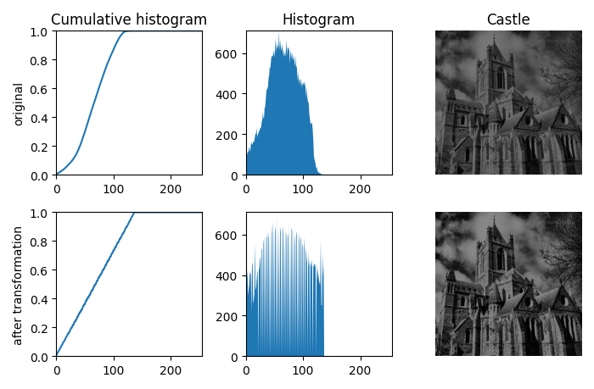

Рисунок 6 Влияние равномерного преобразования

Можно заметить, что кумулятивная гистограмма стала линейно расти, а количество различных значений интенсивностей стало менее разбросанным. Контраст изображения не поменялся.

Листинг 5 Функция расчета нормированной кумулятивной гистограммы

**def** **cum_histogram**(hist, num_rows, num_column):

**return** np.cumsum(hist) / (num_rows * num_column)

Листинг 6 Функция расчета равномерного проебразования.

**def** **uniform_transform**(img: ndarray, cum_hist: ndarray) -> ndarray:

i_max, i_min = np.max(img), np.min(img)

new_img = ndarray(img.shape)

**for** x **in** range(img.shape[**0**]):

**for** y **in** range(img.shape[**1**]):

new_img[x][y] = (i_max - i_min) * cum_hist[img[x][y]] + i_min

**return** new_img.astype(np.uint8)

* 1. **Экспоненциальное преобразование**

Вычислим новое значение интенсивностей по формуле:

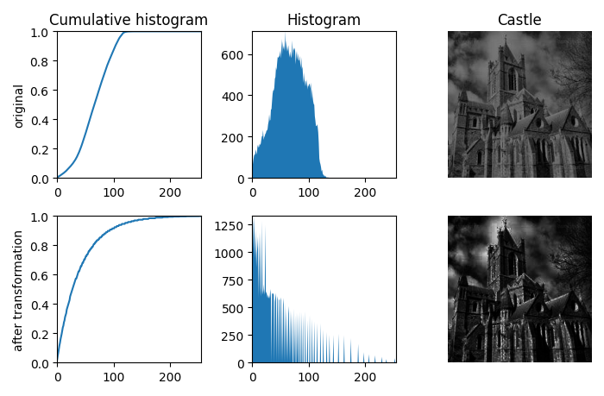

Рисунок 7 Влияние экспоненциального преобразования при

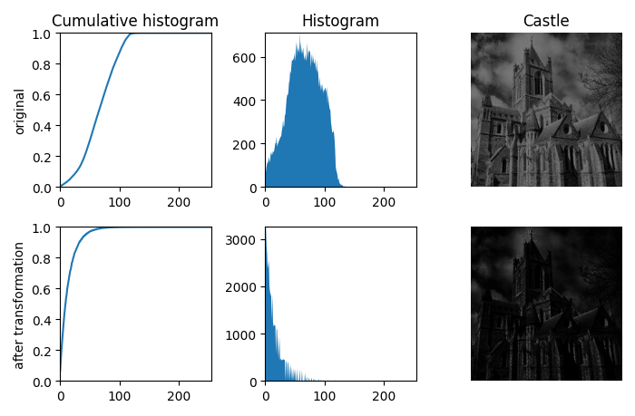

Рисунок 8 Влияние экспоненциального преобразования при

Можно заметить, что, чем меньше α, тем с более меньшей скоростью растет кумулятивная гистограмма. Кумулятивная гистограмма растет по экспоненте. Значения на обычной гистограмме сосредоточены близко к нулю, поэтому фотографии получаются в темных тонах.

Листинг 7 Функция расчета экспоненциального преобразования.

**def** **exponential_transform**(img: ndarray, cum_hist: ndarray, a) -> ndarray:

i_min = np.min(img)

new_img = ndarray(img.shape)

**for** x **in** range(img.shape[**0**]):

**for** y **in** range(img.shape[**1**]):

new_img[x][y] = i_min - **1**/a * np.log(**1** - cum_hist[img[x][y]])

**return** new_img.astype(np.uint8)

* 1. **Преобразование по закону Рэлея**

Вычислим новое значение интенсивностей по формуле:

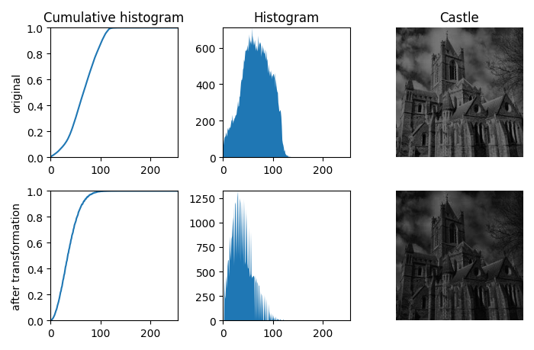

Рисунок 9 Влияние преобразования по закону Рэлея при

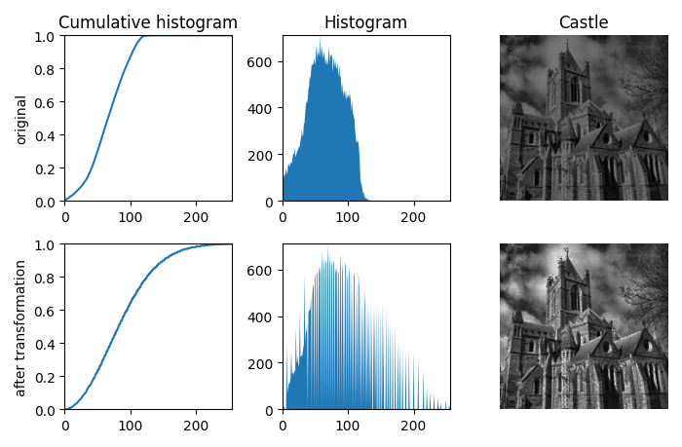

Рисунок 10 Влияние преобразования по закону Рэлея при

Можно заметить, что при увеличении увеличивается контраст изображения, но только до определенного значения , после которого, начинает теряться информация об изображении.

Листинг 8 Функция расчета преобразования по закону Рэлея.

**def** **rayleigh_low_transform**(img: ndarray, cum_hist, a: float = **100**):

i_min = np.min(img)

new_img = ndarray(img.shape)

**for** x **in** range(img.shape[**0**]):

**for** y **in** range(img.shape[**1**]):

new_img[x][y] = i_min + np.power(**2**\*np.power(a, **2**) * np.log(**1** / (**1** - cum_hist[img[x][y]])), **0.5**)

**return** new_img.astype(np.uint8)

* 1. **Преобразование по закону**

Вычислим новое значение интенсивностей по формуле:

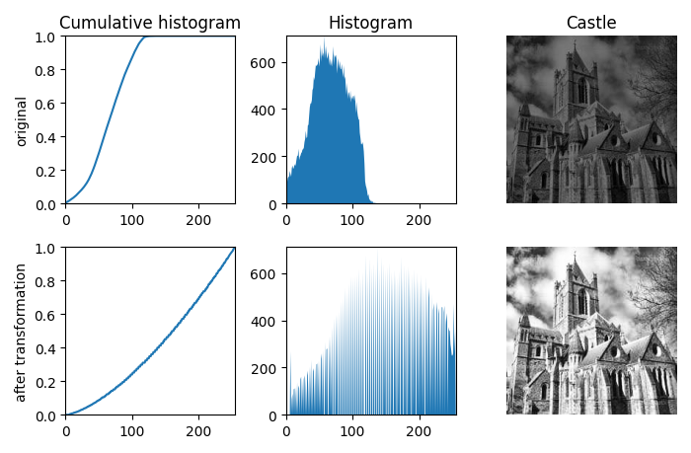

Рисунок 11 Влияние преобразования по закону

Можно заметить, что после преобразования изображение стало сильно контрастным с преобладанием светлых тонов.

Листинг 7 Функция преобразования по закону .

**def** **two_thirds_low_transform**(img: ndarray, cum_hist: ndarray):

new_img = ndarray(img.shape)

**for** x **in** range(img.shape[**0**]):

**for** y **in** range(img.shape[**1**]):

**print**(cum_hist[img[x][y]])

new_img[x][y] = **255**\*np.power((cum_hist[img[x][y]]), **2**/**3**)

**return** new_img.astype(np.uint8)

* 1. **Преобразование по гиперболическому закону**

Вычислим новое значение интенсивностей по формуле:

часто выбирают равным *.*

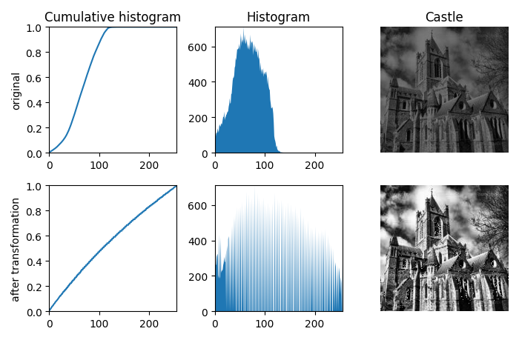

Рисунок 12 Влияние преобразования по гиперболическому закону

Можно заметить, что после преобразования изображение стало сильно контрастным.

Листинг 8 Функция преобразования по гиперболическому закону.

**def** **hyperbolic_transform**(img: ndarray, cum_hist: ndarray, a=None):

**if** a **is** None:

a = np.min(img)

**if** a == **0** **or** a == **1**:

a = **2**

new_img = ndarray(img.shape)

**for** x **in** range(img.shape[**0**]):

**for** y **in** range(img.shape[**1**]):

**print**(cum_hist[img[x][y]])

new_img[x][y] = **255**\*np.power(a, cum_hist[img[x][y]])

**return** new_img.astype(np.uint8)